附件16

一次性使用产包产品注册审查指导原则

本指导原则旨在为指导注册申请人对一次性使用产包注册申报资料的准备及撰写，同时也为技术审评部门提供参考。
本指导原则系对一次性使用产包产品注册申报资料的一般要求，申请人应依据具体产品的特性对注册申报资料的内容进行充实和细化，并依据具体产品的特性确定其中的具体内容是否适用，若不适用，需具体阐述其理由及相应的科学依据。
本指导原则是对申请人和审评人员的指导性文件，但不包括注册审批所涉及的行政事项，亦不作为法规强制执行，如果有能够满足相关法规要求的其它方法，也可以采用，但是需要提供详细的研究资料和验证资料。应在遵循相关法规和标准的前提下使用本指导原则。
本指导原则是在现行法规和标准体系以及当前认知水平下制定的，随着法规和标准的不断完善，以及科学技术的不断发展，本指导原则相关内容也将进行适时的调整。

一、适用范围
本指导原则适用于一次性使用产包产品的注册申报。适用于根据自然分娩接生、引产、人工流产的临床需求，将相关的医疗器械产品包装在一起的一次性使用产包（以下简称产包）。该类产品供医疗单位妇产科临床自然分娩接生、引产、人工流产时使用。产包内组件在《医疗器械分类目录》中，属于分类编码为14（注输、护理和防护器械）-14（手术室感染控制用品）-X中的产品，管理类别为II类。
本指导原则不适用于剖腹产专用的手术产包及含有三类医疗器械产品的产包。

二、注册审查要点
- 监管信息
1.产品名称的要求
产品的命名应参考《医疗器械通用名称命名规则》和国家标准、行业标准上的通用名称要求。产品名称应以体现产品的工作原理、技术结构特征、功能属性为基本准则。产品的名称应以体现产品组成、功能和用途为基本原则。产包是根据自然分娩接生、引产、人工流产的临床需求将相关的医疗器械产品组成医疗器械包以方便临床使用。尽管包内的组件可能由不同生产制造商提供，且组件名称也各不相同，但经组合后统称为产包。
同时产包类产品均为一次性使用，且以无菌状态提供，因此产品名称可为：一次性使用无菌产包。
2.注册单元划分的原则和实例
注册单元按照《医疗器械注册与备案管理办法》第一百一十一条的要求“医疗器械注册或者备案单元原则上以产品的技术原理、结构组成、性能指标和适用范围为划分依据”进行划分，并建议结合以下方面进行考虑。
（1）对适用范围不同的设备应划分为不同的单元；
（2）技术性能有较大区别对预期用途有较大影响的应划分为不同的单元。
- 综述资料
1.产品的结构和组成
产包组成（一般以组件形式体现）应符合以下条件：
（1）产包属于二类医疗器械，组件不应含有药物（如乙醇、碘、灌洗创口用生理盐水等）及含有消毒剂的医疗器械（如碘伏棉球、含有消毒液的消毒刷等），也不应含有注射器、输液器等三类产品。本指导原则所涉及产包组件管理类别最高为二类。
（2）产包的各组件可以是外购具有医疗器械注册证的产品，如外购的外科手术口罩、手套、纱布等。作为产包的组件其预期用途不应改变，应与审批通过的预期用途一致。
（3）作为产包的组件时其安全有效性要求及申报资料应与单独注册该组件要求一致。
（4）产包必须包含注册申请人在其申报的生产地址生产及获注册证的二类组件，如手术衣、脐带夹等。
常见的产包基本组件有：手术衣、产单（即垫单）、器械单、洞巾、手套、脱脂纱布块等。
依据临床的需要，产包内可以相应增加其它组件，如：缝合针、非吸收缝合线、脐带夹、脐带绳、帽子、口罩、裤腿、吸痰管、棉球、导尿管、医用剪等。
上述各组件宜根据自然分娩接生、引产、人工流产手术过程使用各组件时间顺序先后进行摆放，以避免部分组件因包装打开过早暴露在空气中被污染，导致使用时存在感染患者的风险。
常见产包基本组件如下图：

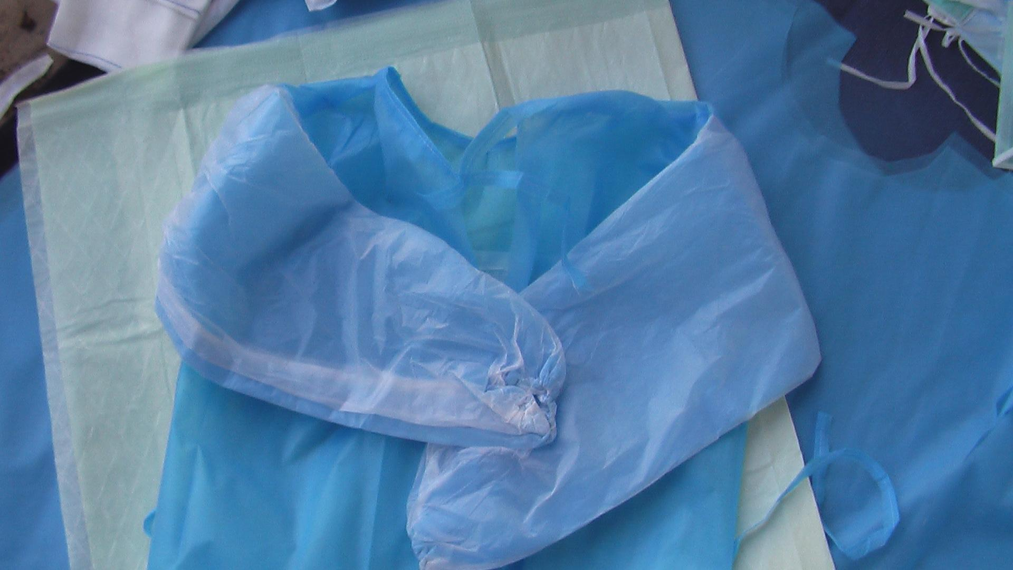
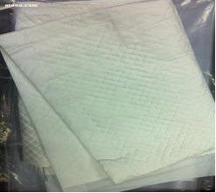
图一：手术衣 图二：产单

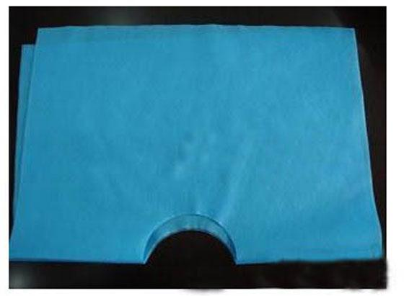
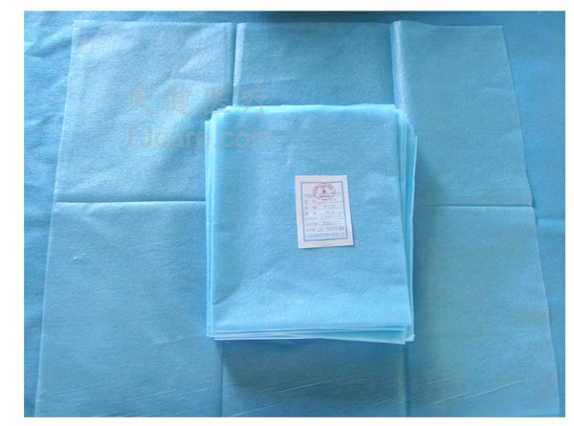

图三：器械单 图四：洞巾

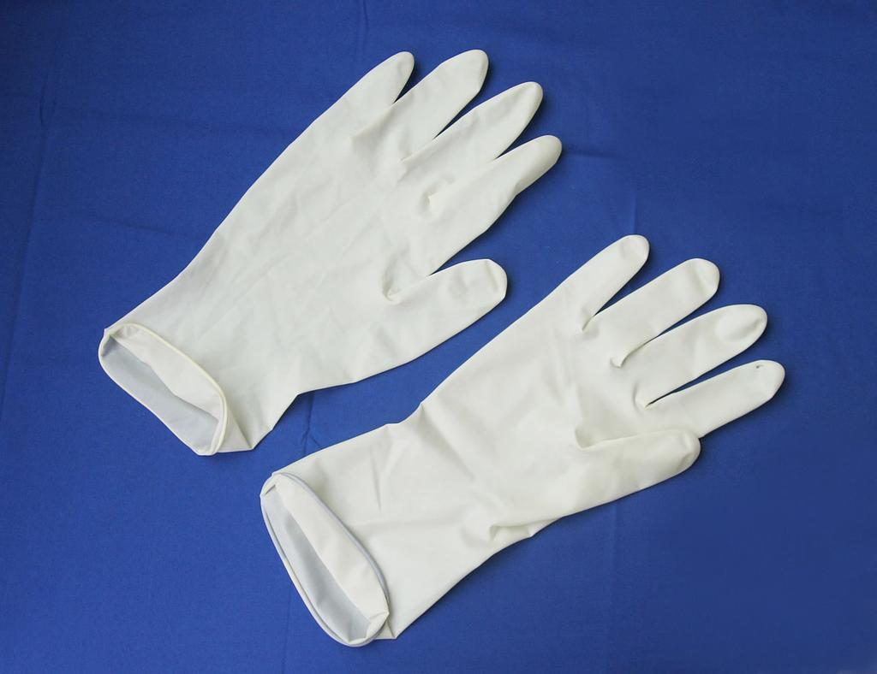
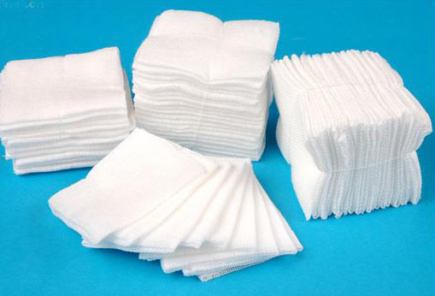

图五：脱脂纱布块 图六：手套

2.产品工作原理/作用原理

2.1工作原理
因该产品为非治疗类医疗器械，故本指导原则不包含产品工作原理的内容。
2.2作用机理
因该产品为非治疗类医疗器械，故本指导原则不包含产品作用机理的内容。

3.产品的适用范围/预期用途、禁忌证
3.1适用范围
该类产品供医疗单位妇产科临床自然分娩接生、引产、人工流产时使用。
3.2禁忌证
剖腹产手术禁用。
4.产品的不良事件历史记录
暂未发现。

（三）非临床资料
1.产品风险管理资料
产品的风险管理报告应符合YY/T 0316《医疗器械风险管理对医疗器械的应用》的有关要求，判断与产品有关的危险，估计和评价相关风险，控制这些风险并监视控制的有效性。
表1依据YY/T 0316《医疗器械风险管理对医疗器械的应用》的附录E提示性列举了取石网篮可能存在危险的初始事件和环境，示例性地给出了危险、可预见的事件序列、危险情况和可发生的伤害之间的关系。
申请人提供注册产品的风险管理报告应扼要说明：
1.1在产品的研制阶段，已对其有关可能的危险及产生的风险进行了估计和评价，并有针对性地实施了降低风险的技术和管理方面的措施。
1.2在产品性能测试部分中验证了这些措施的有效性，达到了通用和相应专用标准的要求。
1.3对所有剩余风险进行了评价。
1.4全部达到可接受的水平。
1.5对产品的安全性的承诺。
表1 产品的主要危害
危害类型 | 可预见的事件及事件序列 | 危害处境 | 产生的后果或损害 | 采取的措施
生物或化学危害 | 自产组件选用的材质或外购组件质量不合格 | 使用时出现组件破损现象 | 造成患者和使用者感染。 | 严格控制自产组件材质和外购组件的质量
生物或化学危害 | 自产组件或外购组件选择未经生物学评价或使用生物不相容的材料 | 有害物质经本品进入患者体内。 | 中毒、刺激过敏等症状，损害患者健康，严重时危及患者生命 | 按照生物学评价的要求，对材料进行生物学评价，合格后方可使用
生物或化学危害 | 生产过程中原材料、包装材料等微生物的污染，导致产品菌落超标，产品灭菌不彻底 | 细菌进入人体 | 患者被细菌感染，严重时导致发热、休克。 | 控制产品灭菌前原材料和成品的初始污染菌，按照初始污染菌进行灭菌剂量设定，并定期监控产品的初始污染菌。
生物或化学危害 | 生产环境的微生物超标，导致灭菌不彻底，产品带菌 | 细菌进入人体 | 患者被感染，严重时导致发热、休克。 | 在合适的净化环境中生产，并对净化环境进行定期监控
生物或化学危害 | 产品未灭菌，或未按已确定的工艺实施灭菌，产品未达到灭菌效果，产品带菌。 | 细菌进入人体 | 患者被细菌感染，严重时导致发热、休克。 | 按照确定的工艺要求进行灭菌
生物或化学危害 | （若采用环氧乙烷灭菌）对环氧乙烷残留量的控制未确认，或未能按确认的结果实施控制，解析不彻底，致使环氧乙烷残留量超标 | 超量的环氧乙烷输入人体 | 损害患者健康 | 对环氧乙烷残留量严格控制，环氧乙烷残留量超标不予出厂。
操作危害 | 使用超过有效期的产品，菌落超标 | 产品使用到患者，细菌进入人体 | 患者被细菌感染，严重时导致发热、休克。 | 明确产品的有效期，规定在有效期内方可使用
操作危害 | 产品使用完后，未按医疗垃圾处理。 | 有害有毒物质影响环境 | 造成院内感染（有时是大面积的），或环境破坏。 | 标签或说明书中，标识使用后需要进行合适的丢弃
操作危害 | 产品的使用人员未接受培训，使用产品时操作不当 | 患者使用了有菌的产品 | 患者被细菌感染，严重时导致发热、休克 | 说明书注意事项明确：仅供受过专业培训的医护人员使用。
信息危害 | 不适当或信息不全的说明书，操作人员不能正确使用 | 使用了与预期目的不同型号的产包 | 延误患者治疗 | 在产品包装上注明产品的型号。
信息危害 | 不适当或信息不全的标签或说明书 | 重复使用、超出有效期使用 | 造成患者感染 | 在单包装上标识“无菌”、“一次性使用”等字样，标识“灭菌有效期”。
功能失效危害 | 产品的有效期规定不合理，导致产品带菌 | 产品使用到患者，细菌进入人体 | 产生感染 | 对产品进行老化试验，确保产品在有效期内保持无菌。
功能失效危害 | 在灭菌有效期内，阻菌材料老化导致保护功能下降，不能保持无菌 | 性能下降，不能使用。  非无菌产品使用到患者 | 延误治疗。  被细菌感染，严重时导致发热、休克。 | 对阻菌材料进行老化试验和功能性测试，确保在有效期内的产品能正常使用并能保持无菌。
功能失效危害 | 未能按运输、储存要求对产品防护，造成产品包装破损，产品被污染 | 患者使用了被污染的产品 | 患者被细菌感染，严重时导致发热、休克 | 采用合适的防护措施进行运输和贮存。

2.产品技术要求应包括的主要性能指标
本章给出产包常见组件需要考虑的基本技术性能指标，企业可参考相应的标准，根据申请人自身产品的技术特点和用途制定相应的性能指标。技术要求应包括但不限于以下内容：
2.1无菌要求
每个经单包装的产包应通过确认的灭菌过程和常规控制使产品无菌。
2.2环氧乙烷残留量要求
若产包经环氧乙烷灭菌，环氧乙烷残留量应不大于10μg/g。
2.3组件要求
2.3.1手术衣、产单、器械单、洞巾等应不得低于YY/T 0506.2的相关规定。
2.3.2一次性使用灭菌橡胶外科手套应不得低于GB 7543的相关规定。
2.3.3医用脱脂纱布应不得低于YY 0594的相关规定。
如包中还有其它组件，其它组件不宜低于其适用的国家、行业标准及相关法规的要求。
2.4.其他说明
包内组件不管是外购还是自产，产品技术要求中宜规定每一个独立组件的性能要求及检验方法。
3.同一注册单元内检验代表产品确定原则和实例

3.1同一注册单元中典型产品是指能够代表本注册单元内其他产品安全性和有效性的产品，其功能最齐全，结构最复杂，风险最高。

3.2典型产品的确定可以通过比较同一注册单元内所有产品的结构组成、性能指标和预期用途等相应资料，说明能够代表本注册单元内其他产品的安全性和有效性。

3.3举例

3.3.1包含高性能手术衣的一次性使用产包与包含标准性能手术衣的一次性使用产包相比，高性能手术衣性能指标要求更高。所以包含高性能手术衣的一次性使用产包应作为这个注册单元中的典型产品。

3.3.2同一单元中，组件多的产包覆盖组件少的产包，故选择组件多的产包作为典型产品。
4.研究资料

4.1产品性能研究

4.1.1在开展产品性能研究时，除对产品技术要求中所涉及的功能性、安全性及质量控制指标研究，研究资料应从产品设计角度出发详细说明指标确定的依据。

注册申请人应对上述项目自行研究，并提交详细的验证资料。

4.1.2研究资料中应详细写明通过研究验证确定的产包产品的结构组成及主要组件信息。
4.2生物相容性的评价研究
申请人应依据GB/T 16886.1《医疗器械生物学评价 第1部分 风险管理过程中的评价与试验》等标准并结合申报产品特点标准中的方法，对产包进行生物相容性评价。
应对产包的热原反应进行评价。

4.3灭菌工艺研究
提交产品灭菌方法的选择依据及验证报告。器械的灭菌应通过GB 18278、GB18279或GB18280确认并进行常规控制，无菌保证水平应保证（SAL）达到1×10－6。灭菌过程的选择应考虑以下因素：产品与灭菌过程间的适应性；包装材料与灭菌过程的适应性。
4.4产品有效期和包装研究
包括产品有效期和产品包装有效期。产品稳定性验证可采用加速老化或实时老化的研究，实时老化的研究是唯一能够反映产品在规定储存条件下实际稳定性要求的方法。产包的有效期以组件中最短有效期为最终产品有效期。
产品的包装应具有以下功能：
4.4.1可适应相应的灭菌过程；
4.4.2保护器械，使器械保持在一个可接受的使用条件下；
4.4.3具有细菌阻隔性能，使用前可保持器械的无菌性和完整性；
4.4.4正确地识别与使用产品。
应根据产品灭菌方式对包装物所用材料、包装方法（避免灭菌死角）的要求，结合GB18279 、 GB18280中对包装的相关要求提交研究资料。并确定包装的无菌完整性和包装材料的物理特性受所经历的时间和环境的影响。

（四）临床评价资料
产包内组件一般属于免于临床评价医疗器械目录的医疗器械，按照《列入免于临床评价医疗器械目录产品对比说明技术指导原则》的要求提交对比说明。对比说明指开展申报产品与《目录》所述产品等同性论证的过程。
注册申请人需提交申报产品相关信息与《目录》所述内容的对比资料和申报产品与已获准境内注册的《目录》中医疗器械的对比说明。具体需提交的资料要求如下：
1.提交申报产品相关信息与《目录》所述内容的对比资料；
2.提交申报产品与《目录》中已获准境内注册医疗器械的对比说明，对比说明应当包括《申报产品与目录中已获准境内注册医疗器械对比表》和相应支持性资料。若经对比，申报产品与对比产品存在差异，还应提交差异部分对安全有效性影响的分析研究资料。二者的差异不应引起不同的安全有效性问题，即申报产品未出现对比产品不存在的且可能引发重大风险和/或引起显著影响有效性的问题。
提交的上述资料应能证明申报产品与《目录》所述的产品具有基本等同性。若无法证明申报产品与《目录》所述的产品具有基本等同性，则应开展临床评价。

（五）产品说明书和标签样稿
1.产品说明书
1.1应当提交产品说明书，说明书内容应当符合《医疗器械说明书和标签管理规定》和相关法规、规章、规范性文件、强制性标准的要求。
1.2关于产包产品，使用说明书还应给出产品的适用范围/预期用途、禁忌证等以下内容：
1.2.1禁忌证、注意事项以及其他需要警示或者提示的内容。应注明“一次性使用”、禁止重复使用字样或符号；应有“使用前检查包装是否完好，如发现包装破损，严禁使用”相关内容；应有“使用前应确认有效期，并在灭菌有效期内使用”相关内容；
1.2.2应当注明灭菌方式及灭菌有效期等信息。
1.2.3应明确产品可适用的手术类型或场景。
1.2.4应对产品可能产生的风险进行提示。如：包装破损禁止使用，以及相应的处理预案等。
2.标签样稿
应当提交最小销售单元标签样稿，内容应当符合《医疗器械说明书和标签管理规定》和相关法规、规章、规范性文件、强制性标准的要求。
3.其他资料
如适用，提交对产品信息进行补充说明的其他文件。

（六）质量管理体系文件
1.应当明确产品生产工艺过程
工艺过程可采用流程图的形式，并说明其每道工序的操作说明及接收和放行标准，同时对过程控制要点进行详细说明。
产包中的各组件，可从有资质的企业外购，但必须包含在其申报的生产地址所生产的二类组件。
手术衣、产单、器械单、洞巾的生产工艺为：原材料采购，进货检验，入原料库，选料后经排版，裁制，缝制，叠制，检验，装袋，装箱，灭菌，检验，入库。
手套的生产工艺为：原材料采购，进货检验，入原料库，配料，配凝固剂，天然乳胶预硫化胶，过滤，手套模型清洗，浸凝固剂，干燥，浸胶，初步烘干，硫化、烘干成型，脱模，水洗，脱水，烘干，充气检查，装袋，装箱，灭菌，检验，入库。
脱脂纱布的生产工艺为：原材料采购，进货检验，入原料库，选料后经裁剪，加工，装袋，装箱，灭菌，检验，入库。
以上组件均为先各自生产，再统一灭菌；如为外购组件，应要求采购未经灭菌的医疗器械。特殊工艺为：灭菌环节。
各组件生产过程中如使用加工助剂，应明确使用情况及杂质（如残留单体、小分子残留物等）的控制要求。此部分仅以常见的产包组件为例，如企业增加了其它组件，还应明确其它组件生产制造的相关内容；对产包各组件的生产工艺不做强制要求，上述各组件的生产工艺只是目前比较普遍的生产制造过程，企业也可采用经过验证，能够保证产品质量的其它方法的生产工艺。
2.生产场地
应详细说明产品生产企业总平面布置图、生产区域分布图。有多个研制、生产场地，应当概述每个研制、生产场地的实际情况。

三、参考文献
[1]中华人民共和国国务院.医疗器械监督管理条例:中华人民共和国国务院令第739号[Z].
[2]国家市场监督管理总局.医疗器械注册与备案管理办法:国家市场监督管理总局令第47号[Z].
[3]国家食品药品监督管理局.医疗器械说明书和标签管理规定:国家食品药品监督管理总局令第6号[Z].
[4]国家食品药品监督管理局.医疗器械分类规则:国家食品药品监督管理总局令第15号[Z].
[5]国家食品药品监督管理局.医疗器械通用名称命名规则:国家食品药品监督管理总局令第19号[Z].
[6]国家食品药品监督管理局.医疗器械分类目录:国家食品药品监督管理总局关于发布医疗器械分类目录的公告2017年第104号[Z].
[7]国家食品药品监督管理局.医疗器械注册单元划分指导原则:总局关于发布医疗器械注册单元划分指导原则的通告2017年第187号[Z].
[8]GB/T 19633.1,最终灭菌医疗器械包装 第 1 部分:材料、无菌屏障系统和包装系统的要求[S].
[9]《中华人民共和国药典》（国家药品监督管理局 国家卫生健康委2020年第78号）[Z].

